Учреждение образования
«Гомельский государственный университет
имени Франциска Скорины»

УТВЕРЖДАЮ
Учитель информатики
Мильто В.В.
______________
______________

План – конспект
урока по информатике на тему
«Анимация формы»
в 9 «Б» классе
ГУО «Средняя школа №11 г. Гомеля»

Исполнитель
студентка группы М-41 Ляшенко Е.С.

Гомель 2019

Тема: «Анимация формы»
Дата: 20.02.2019
Тип урока: комбинированный
Цели:
1) Обучающие:
– создать условия для актуализации знаний по теме “Работа в редакторе Flash”;
– создать условия для формирования навыков и умений выполнения изменений формы фигур;
– способствовать формированию умения правильного применения понятий;
2) Развивающие:
– способствовать развитию логического мышления для осознанного восприятия материала, познавательного интереса учащихся;
3) Воспитательные:
– создать условия для развития наблюдательности, внимания, творческого подхода к выполнению заданий и интереса к информатике.
Методы обучения: объяснительно – иллюстративный
Форма воспитательной работы: коллективная, индивидуальная
Оборудование: учебник, интерактивная доска, компьютеры.

План урока
- Ориентировочно-мотивационный этап (до 5 мин).
        - Приветствие; сообщение направления деятельности.
        - Актуализация опорных знаний и мотивация изучения нового материала.
        - Формулировка темы урока, проблемного вопроса.
        - Постановка целей урока, выяснение способов действий по их достижению.
- Исполнительный этап (около 30 мин).
    - Проверка правильности понимания и запоминания изученного материала в ходе фронтального опроса (5 мин).
    - Объяснение нового материала (10 мин).
    - Применение знаний в сильно измененных условиях (15 мин).
- Контрольно-оценочный этап (до 10 мин).
- Фронтальный опрос (5 мин).
- Краткое обсуждение результатов (рефлексия) (2 мин).
- Постановка домашнего задания (1 мин).
- Подведение итогов урока (2 мин).

Ход урока:

№ этапа | Название этапа | Цель | Действия учителя | Действия учащихся
1 | Ориентировочно-мотивационный | Готовность учащихся к учебной деятельности | Учитель приветствует учащихся. Требует записать дату, тему урока. В ходе краткой беседы сообщает информацию о видах их учебной деятельности на текущем уроке. Задает домашнее задание. | Учащиеся приветствуют учителя, записывают дату, тему урока, получают представление о плане урока, осознают необходимость новых знаний, быстрой и качественной работы. Записывают домашнее задание.

У: Здравствуйте, садитесь. Запишите дату, тему урока. Сегодня на уроке мы вспомним изученный ранее материал. Затем перейдем к изучению новой темы. Сразу же давайте запишем домашнее задание(§20 в учебнике).

№ этапа | Название этапа | Цель | Действия учителя | Действия учащихся
2.1 | Исполнительный этап | Проверить усвоение ранее изученного материала. | Опрос учащихся:  1) Что называют анимацией?  (Анимация – имитация движения или изменения формы статических объектов).  - 2)Какие виды компьютерной анимации вы знаете?  - (Покадровая анимация и автоматическая (движения и формы)).  - 3)Что обеспечивает слой в анимации?  - (Слои обеспечивают независимые движения и преобразования нескольких объектов).  - 4) Каково предназначение клавиши F6?  (Преобразование в ключевой кадр).  5) Каково предназначение клавиши F7? (Пустой ключевой кадр.). | Учащиеся отвечают на вопросы учителя.

№ этапа | Название этапа | Цель | Действия учителя | Действия учащихся
2.2 | Исполнительный этап | Создать условия для усвоения нового материала. Использование знаний пройденного материала. | Учитель в ходе эвристической беседы руководит действиями учащихся.  Объяснение нового материала. | Учащиеся осуществляют анализ, дают словесную формулировку понятий. Записывают в конспекты новую тему.
2.2
У: Объем работы сегодня большой, поэтому открываем конспекты, записываем тему урока: Анимация формы.
У: Далее запишем ключевой момент темы урока: Анимацию формы нельзя применять к экземплярам символов, а также к сгруппированным объектам.
У: Рассмотрим на примере алгоритм анимации формы:

- В кадре 1 нарисуем квадрат с помощью инструмента “Прямоугольник”.

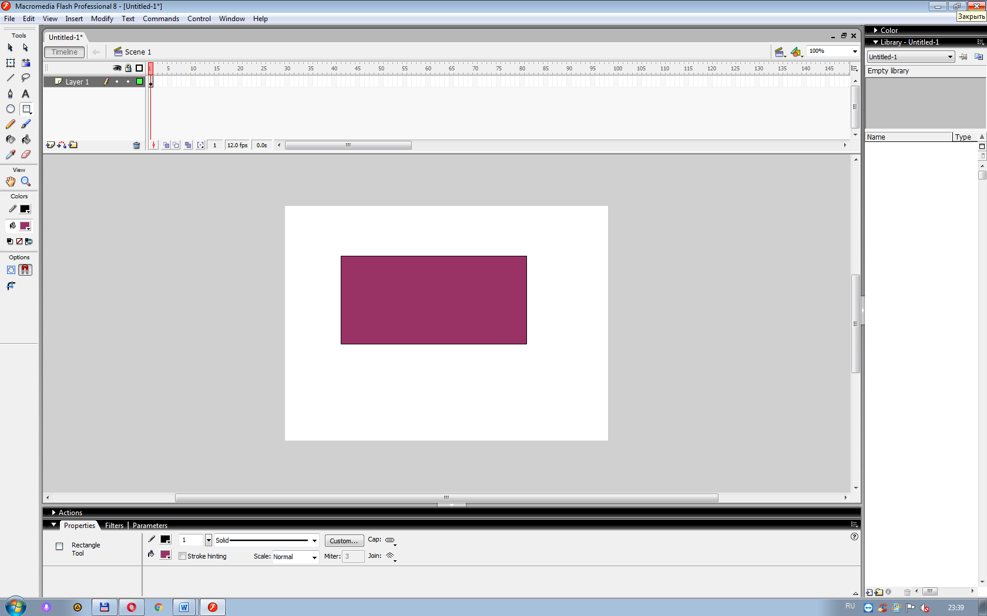

- Выберем кадр 30 в том же слое и добавим пустой ключевой кадр, нажав F7.
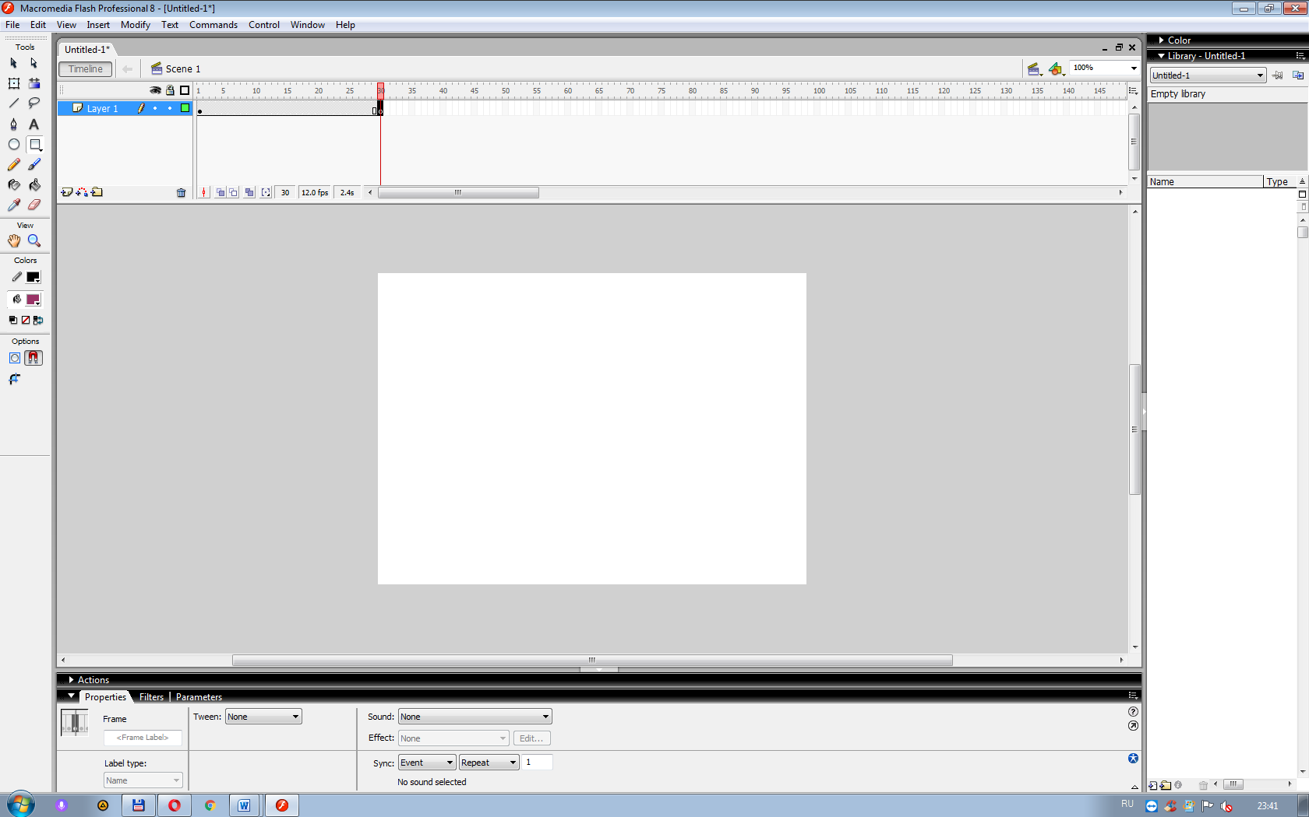

- В кадре 30 нарисуем в рабочей области круг с помощью инструмента “Овал”.

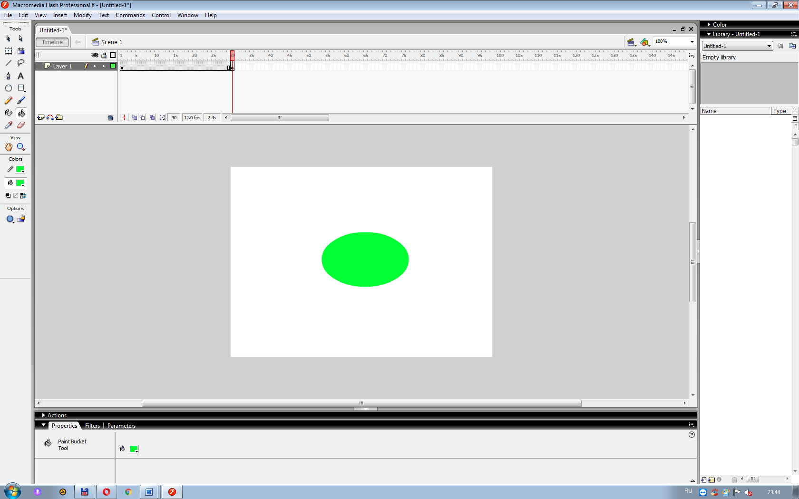

- Выберем на временной шкале один из кадров между двумя ключевыми кадрами в том же слое, в котором содержатся обе фигуры.
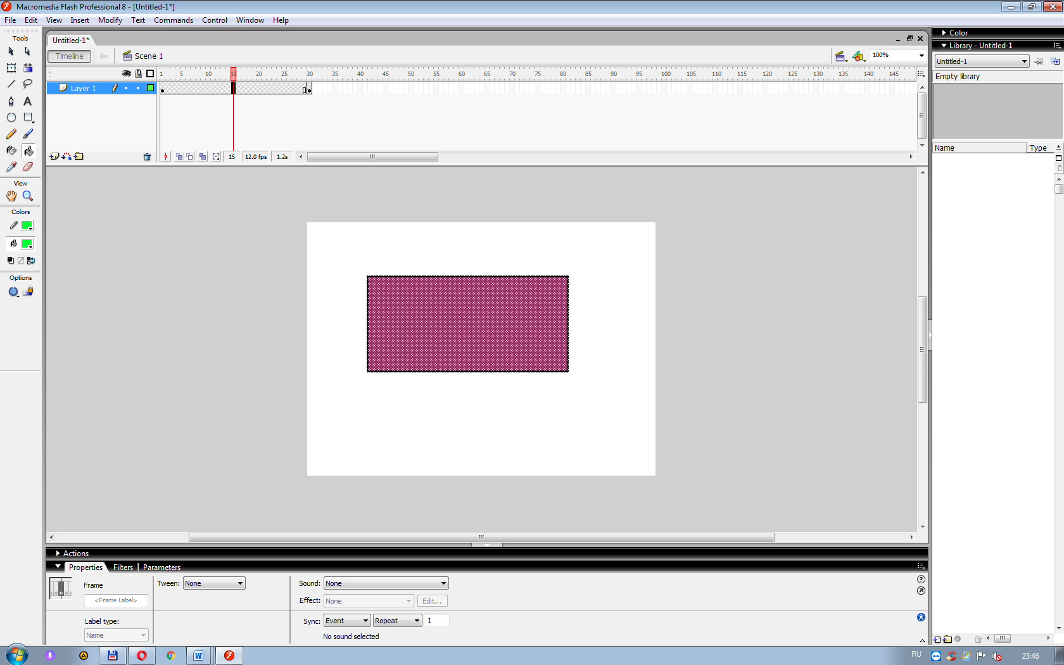

- Выберем на панели задач Insert Frame – Tween:Shape.

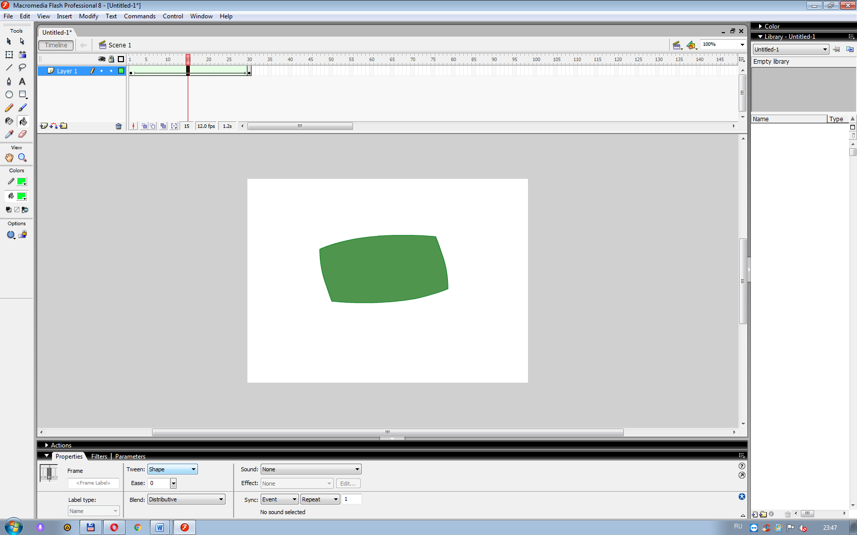

- Для просмотра анимации движения нажмем Enter.
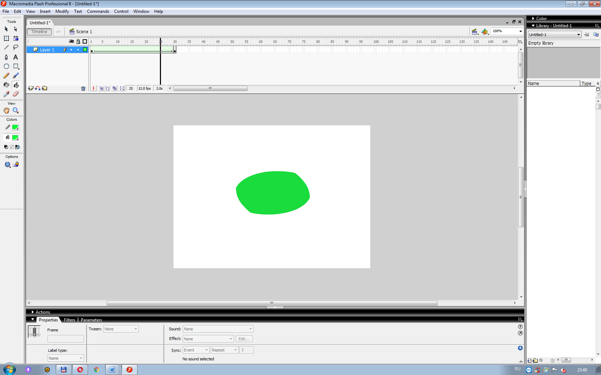

2.3
У: А теперь присаживаемся за свои компьютеры, открываем диск D, и в папке Материал к урокам открываем папку 22 занятие, 9 класс. Выполняем задания: 3,4 и 5, а затем теоретический тест для самопроверки. Сохраняем результаты своей работы на диске F, в папке 9 “Б” класса под своей фамилией.

№ этапа | Название этапа | Цель | Действия учителя | Действия учащихся
3 | Контрольно-оценочный этап | Оценка результатов учебной деятельности | Учитель организует опрос, в ходе которого учащиеся осуществляют рефлексию учебной деятельности, выставляет учащимся отметки, подводит итоги урока. | Учащиеся отвечая на вопросы учителя, делают выводы о проделанной работе. Осмысливают итоги урока.

У: Урок подходит к концу. Давайте подведем итоги урока.
К каким экземплярам нельзя применять анимацию формы?
О: Нельзя применять анимацию формы к экземплярам символов, а также к сгруппированным объектам.
У: Итак, план урока выполнен, цели достигнуты, урок окончен. До свидания.

